课题描述
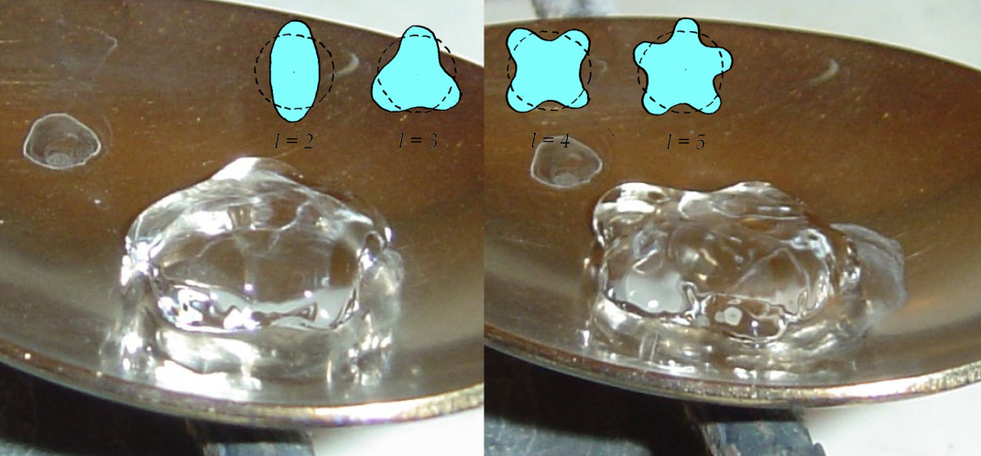
In the Leidenfrost effect, a water drop placed on a hot surface can survive for minutes. Under certain circumstances, such a drop develops oscillating star shapes. Induce different oscillatory modes and investigate them.

研究思路
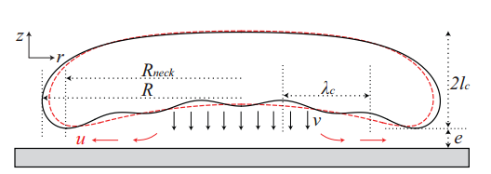
研究范围：$l_{c}<R≤4.3l_{c}（R≤l_{c}时表面张力占主导，为球形，无振动模式；R>4.3l_{c}时蒸汽从液滴中央逃逸，破坏形状，无法形成稳定的振动模式）$
理论：气垫/周期场实验均有相似现象出现[8]
- 底面温度-气相流速/液滴半径（热力学）
- 气相流速/液滴半径-液滴形状（流体力学）

实验器材
铝合金曲面、加热板、纯净水、刻度吸管、洗耳球、测温装置（热电偶及数据采集卡）、Iphone
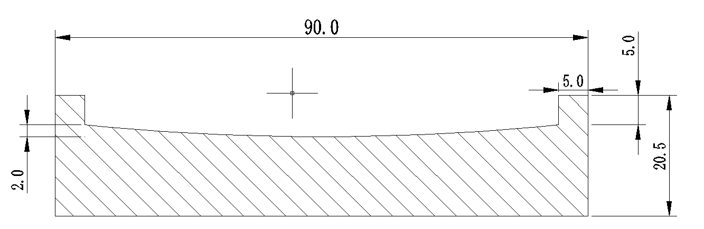

实验步骤
- 将铝合金曲面置于加热板上，开启加热板并设定温度；
- 达到所需温度后测量铝合金曲面表面温度；
- 用刻度吸管取一定体积纯净水，滴加至曲面；
- 测量液滴内部温度；
- 重复3，观察液滴形态变化，同时对其进行拍摄（240fps）。

数据处理
测量有明显振动模式时液滴的半径及振动频率，并记录相应时刻及表面温度。

实验结果
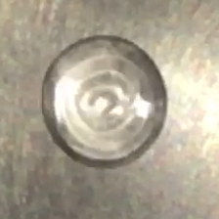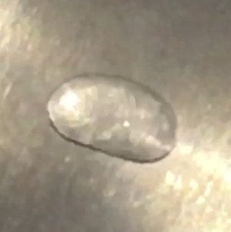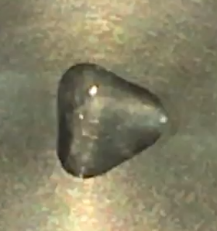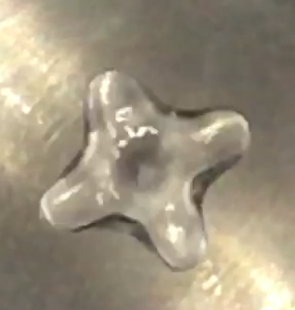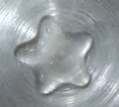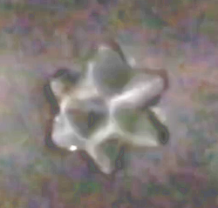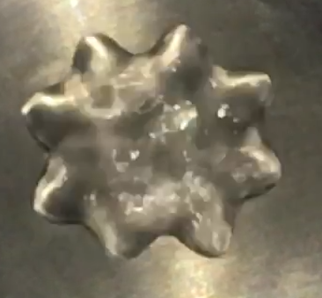
T=300℃ n=2,3,4
T=350℃ n=2,3,4,5,6
T=400℃ n=2,3,4,6,8

Part1 底面温度-气相流速/液滴半径（热力学）
底面温度→（热流量）蒸发→气相流速→压强差→振动模式出现
→液滴半径→振动模式变化
理论：
200-500℃时热传递的主要形式为热传导[22]
液滴内部温度恒定，粘性系数变化可忽略[实验]
模型：
忽略液滴底部变形，近似为平面；所有蒸发在底部进行[23]
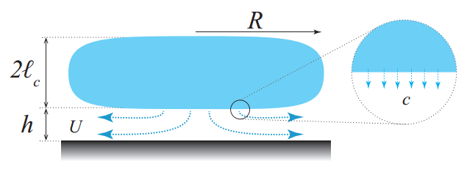
公式：
- Fourier定律：$J_{T}=−κ\frac{ΔT}{h};κ气体热导系数，ΔT平面与液滴温度差，h蒸汽层厚度$
所有热流量用于液体蒸发：$L\overset{˙}{m}=Lρ_{v}c;L液体汽化热，ρ_{v}蒸汽密度，c蒸发速率$
→ 蒸发速率：$c=\frac{kΔT}{h{Lρ}_{v}}$
- 质量守恒：$U=\frac{1}{2}c\frac{R}{h}$
- Navier-Stokes方程（Reynolds数小，忽略惯性作用）：$η_{v}\frac{U}{h^{2}} \frac{ΔP}{R};η_{v}气体粘性系数，ΔP=ρ_{l}gH=ρ_{l}g·2l_{c}$（精确解：$12\frac{η_{v}U}{h^{2}}=∇P$[26]）
结论：
$h={\left(\frac{3η_{v}κΔT}{{4ρ}_{v}Lρ_{l}gl_{c}}\right)}^{\frac{1}{4}}R^{\frac{1}{2}}$ [26]
→ h≈100μm（$h △T^{\frac{1}{4}}$ ，可视作常量）
$$U={\left(\frac{κΔTρ_{l}{gl}_{c}}{3η_{v}Lρ_{v}}\right)}^{\frac{1}{2}};c=\frac{1}{R^{\frac{1}{2}}}{\left(\frac{κΔT}{Lρ_{v}}\right)}^{\frac{3}{4}}{\left(\frac{4gρ_{l}l_{c}}{3η_{v}}\right)}^{\frac{1}{4}}$$
$$R={\left(R_{0}^{\frac{1}{2}}−\frac{t}{4}{\left(\frac{κΔT}{Lρ_{l}l_{c}}\right)}^{\frac{3}{4}}{\left(\frac{gρ_{v}}{12η_{v}}\right)}^{\frac{1}{4}}\right)}^{2}={\left({\left(\frac{V_{0}}{2πl_{c}}\right)}^{\frac{1}{4}}−\frac{t}{4}{\left(\frac{κΔT}{Lρ_{l}l_{c}}\right)}^{\frac{3}{4}}{\left(\frac{gρ_{v}}{12η_{v}}\right)}^{\frac{1}{4}}\right)}^{2}$$
参数：$ρ_{l}=960kg·m^{−3},l_{c}=2.5mm,{η_{v}=1.8×{10}^{−5}Pa·s,ρ}_{v}=0.4kg·m^{−3},κ=36mW·m^{−1}·K^{−1},L=2300kJ·{kg}^{−1}$

数据分析：在R较大时与实验相符合；R接近l_{c}时液滴底部曲率较大，无法近似为平面，且受拍摄条件限制，无法精确测量半径。（T=400）
Part2 气相流速/液滴半径-液滴形状（流体力学）
原理：
底部蒸汽层不稳定，造成质心垂直方向上的振动，在重力和表面张力的共同作用下形成表面波传播。
本振频率 $f_{n}=\frac{1}{2π}{\left[\frac{n\left(n^{2}−1\right)γ}{ρ_{l}R^{3}}\right]}^{\frac{1}{2}};k=1.55675E-6$
实验结果：
k=8.38162E-7
结论：
振动模式与f^2*R^3的值有关，达到一定值时出现稳定振动，其它值时为叠加态
振动模式与该乘积对应关系与温度无关→再次证明振动出现非热力学因素直接导致

（以下都是假的）
理论：
蒸发速率慢，液滴半径在短时间可视为常量
蒸汽层几何形状与底面温度无关，仅与液滴半径有关[26]
温差与外部气流所形成的效应本质上都是压强的变化
模型：
- 等效为底面提供气流，排除热力学因素干扰，气流速度=蒸发速度c；
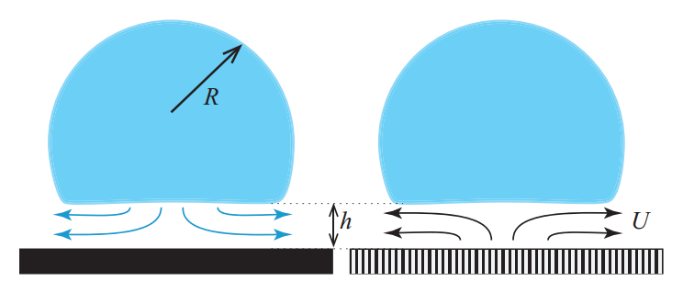
- 蒸汽层视为不可压缩气流，用润滑理论近似（即不考虑重力、惯性力）；液滴视为不可压缩液体，无旋；顶部大气压强，底部润滑压强，分界线为r=R处。
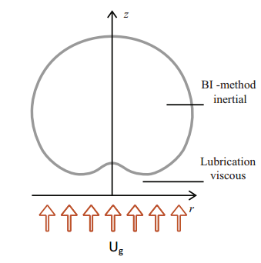
边界积分法：
Laplace方程：$∇^{2}ϕ=0;ϕ液体内部速度势$
非定常Bernoulli方程：$\frac{1}{{Oh}^{2}}\left(\frac{∂ϕ}{∂t}+\frac{1}{2}{\left|∇ϕ\right|}^{2}\right)=−z−κ−P_{g};κ曲率（惯性作用=重力作用+Young−ℒ压强+气流压强）$
$$u=u\left(r,z\right)$$
不可压缩气流质量守恒：$∇·u=0;边界条件u_{z}{}_{z=0}=Ca,u_{z}{}_{z=h}=\overset{˙}{h}$
$z\left(r\right)=h\left(r\right);运动学边界条件\frac{∂h}{∂t}=u_{z}{}_{z=h}−\frac{∂h}{∂r}u_{r}{}_{z=h}$
径向气体流速：$\overline{u}=\frac{1}{h}\int_{0}^{h}{u_{r}dz}$
$\frac{∂}{∂r}\left(rh\overline{u}\right)+r\overset{˙}{h}=rCa$
Stokes方程：$u=6\overline{u}\left(\frac{z}{h}−\frac{z^{2}}{h^{2}}\right)→\frac{∂P_{g}}{∂r}=\frac{−12\overline{u}}{h^{2}}$
$\frac{∂P_{g}}{∂r}=\frac{12}{rh^{3}}$
考虑界面法向应力（耗散力）：$\frac{1}{{Oh}^{2}}\left(\frac{∂ϕ}{∂t}+\frac{1}{2}{\left|∇ϕ\right|}^{2}\right)=−z−κ−P_{g}+2Λ\frac{∂^{2}ϕ}{∂n^{2}};Λ=\frac{η_{l}}{η_{g}}$
数值分析结论：
每一气流速度存在对应的临界半径值[9]
中心处压强最大，沿径向逐渐减小至大气压强；压强梯度最大值在r=r_{n} [9]
振动频率随半径增大而减小，随气流速度增大而减小但幅度小[9]
粘性对临界气流速度影响很小（正相关），对液滴动力学方面影响很大，粘性较大时无振动（阻尼大）[9]
振动的产生是由于轴对称模式而非对称性被破坏；润滑气流+变形液滴[9]

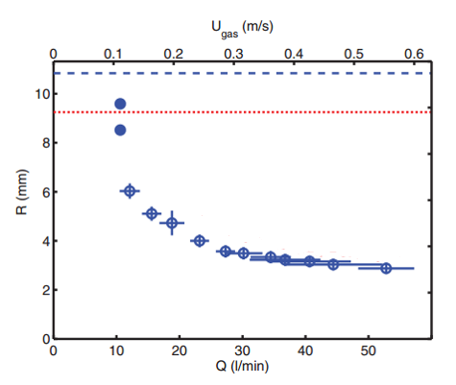 (n=4)
对比结论：
由前推出的c∝ΔT^(3/4)，相同半径时温度越低气流速度越小，临界半径越大→不同温度出现振动模式数量不同
相同半径时不同温度下频率不同→f^2*R^3值不同→不同温度相同半径出现振动模式不同

From Reference
蒸汽层几何形状与底面温度无关，仅与液滴半径有关[26]
液滴内部温度与底面温度无关为常量，粘度系数变化可忽略[26]
液滴最大半径$R_{max}=3.95l_{c}$[①]
R_{min}与U成反相关，与粘性系数成正相关[9]
高粘液体仅圆形一种振动模式（呼吸模式），星形振动被粘性抑制[9]
气流×液体流动
$R<2l_{c},共振频率f_{n}=\frac{1}{2π}{\left[\frac{n\left(n−1\right)\left(n−2\right)γ}{ρ_{l}R^{3}}\right]}^{\frac{1}{2}};R>2l_{c},本征频率f_{n}=\frac{1}{2π}{\left[\frac{n\left(n^{2}−1\right)γ}{ρ_{l}R^{3}}\right]}^{\frac{1}{2}}$[9]
不稳定的形状是由于不同振动模式的叠加[9]
垂直方向周期性振动实验中表面张力变化→l_{c}变化→h、R变化[8]
边缘 Mathieu方程：$\frac{d^{2}u}{dt^{2}}+ω_{n}^{2}\left(1+ξcos\left(2πf_{e}t\right)\right)u=0;ω_{n}=2πf_{n},ξ=\frac{3ΔR}{R},驻波波长λ=\frac{2πR}{n}$

公式及相关参数
- 毛细波长：$l_{c}=\sqrt{\frac{γ}{ρ_{l}g}}=2.5mm$
接近沸点时水的密度 $ρ=960kg·m^{−3}$；$表面张力γ=59mN·m^{−1}$
- Laplace公式 附加压强：$p=σ\left(\frac{1}{R_{1}}+\frac{1}{R_{2}}\right)$
- 液滴厚度（附加压强与内部液压平衡）：$h={2l}_{c}=5.0mm$
- Reynolds数（液体惯性和粘度）：$ℜ_{v}≡veρ_{v}=η_{v}$
- Bond数（体积）：$Bo=\sqrt{\frac{ρ_{l}R_{0}^{2}g}{γ}}=\frac{R_{0}}{l_{c}};R_{0}不受形变时的球形液体半径$
- 毛细数（气体粘性和表面张力）：$Ca=\frac{η_{g}U_{g}}{γ}$
- Ohnesorge数（气体粘性和液体密度）：$Oh=\frac{η_{g}}{\sqrt{ρ_{l}γl_{c}}}$
- 气体粘性系数：$η=\frac{1}{3}ρ\overline{v}\overline{λ}=\frac{2}{3σ}\sqrt{\frac{km}{π}}·T^{\frac{1}{2}}$
- 气体热导系数：$κ=\frac{1}{3}\overline{v}·\overline{λ}\frac{C_{V,m}}{M}=\frac{2}{3}\sqrt{\frac{km}{π}}·\frac{C_{V,m}}{M}·\frac{T^{\frac{1}{2}}}{σ}$
- 水的粘性系数：$η_{l}=1mPa·s$

未进行的工作
- 粘度不同的液体
- 软件模拟
- 实验及数据的精确采集分析
- 用边界积分法直接对Leidenfrost液滴求解
- 第二个模型中耗散力的大小
- 对小半径液滴的拟合
- 振动频率与半径/时间对应关系
- 振动形成机制
- 动力学

